

XANA SUMMIT 2024 - Tham quan Gian hàng JAPAN DAO!
Cuối cùng, XANA SUMMIT 2024 đã chính thức khai mạc và JAPAN DAO cũng tham gia vào sự kiện thú vị này. Hội nghị sẽ diễn ra từ ngày 24 tháng 9 đến ngày 7 tháng 10 năm 2024, tại không gian Metaverse của XANA. Đây là một sự kiện hoành tráng mở cửa cho mọi người trên toàn thế giới tham gia, cho phép mọi người trải nghiệm metaverse trong vòng hai tuần. Hãy tận hưởng bầu không khí ảo độc đáo này!

Cách vào Không gian Metaverse của XANA

1. Tải ứng dụng
Người dùng iOS: Làm theo hướng dẫn trên trang web chính thức của XANA để tải ứng dụng.
Người dùng Android: Tải ứng dụng từ Google Play Store.
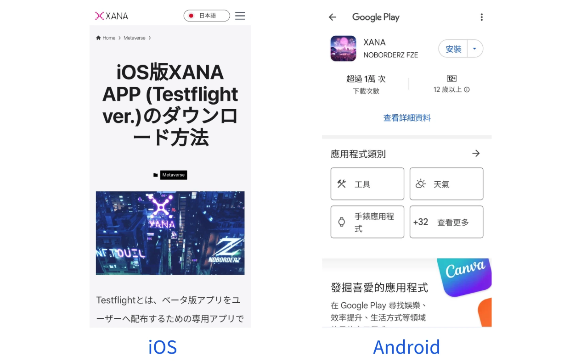
Liên kết tải xuống cũng có thể được tìm thấy bằng cách tham gia vào máy chủ Discord của XANA và kiểm tra kênh 'links'.
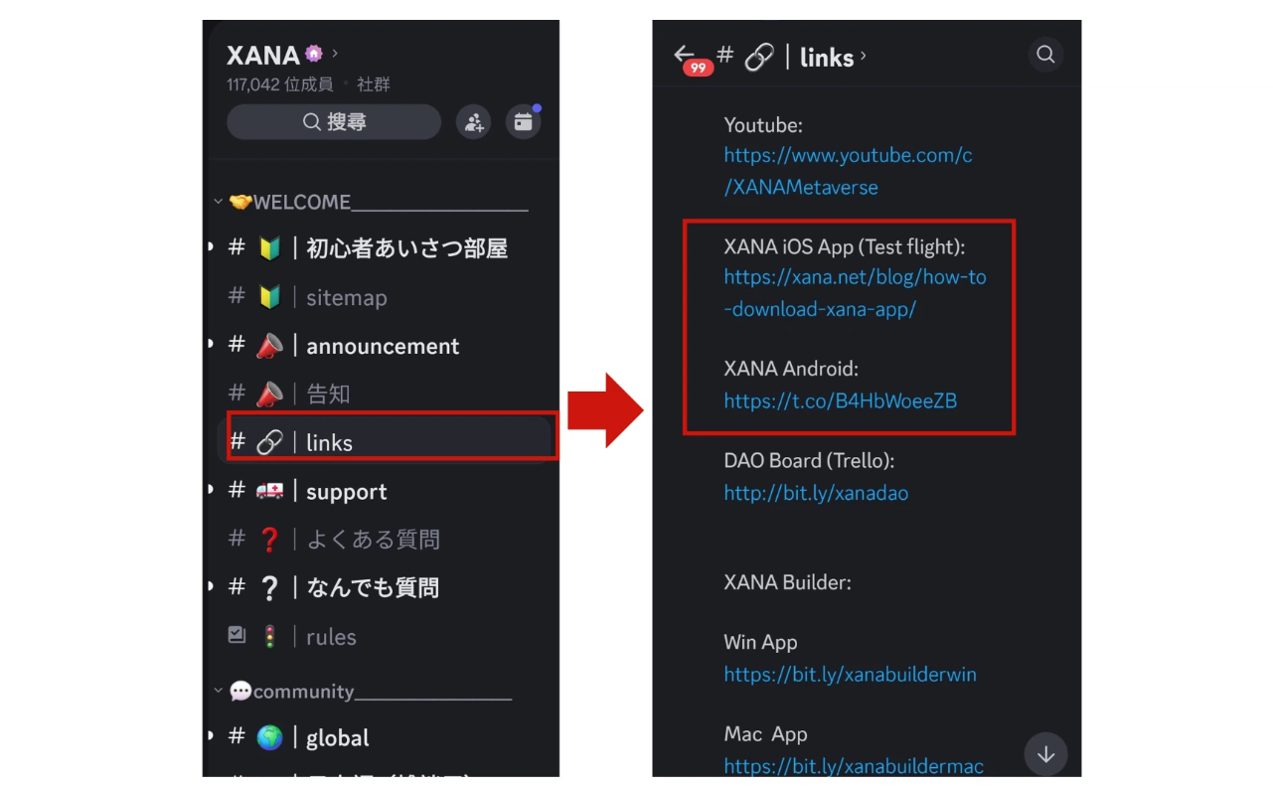

2. Cách Đăng nhập
Sau khi khởi động ứng dụng, bạn có thể đăng nhập bằng cách sử dụng ví liên kết, tài khoản email, tài khoản Google hoặc tài khoản Apple. Bạn cũng có thể truy cập với tư cách khách mà không cần đăng nhập.
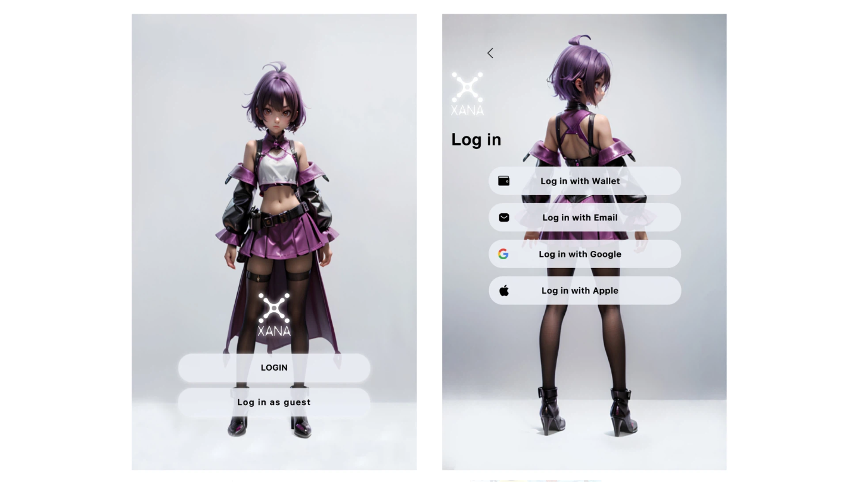
Sau khi đăng nhập, bạn sẽ vào không gian metaverse của XANA.
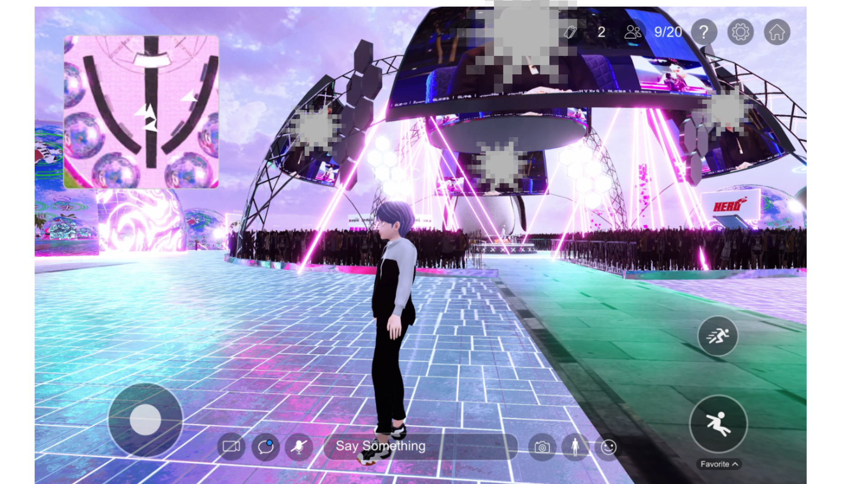

3. Cách Tìm Gian hàng JAPAN DAO
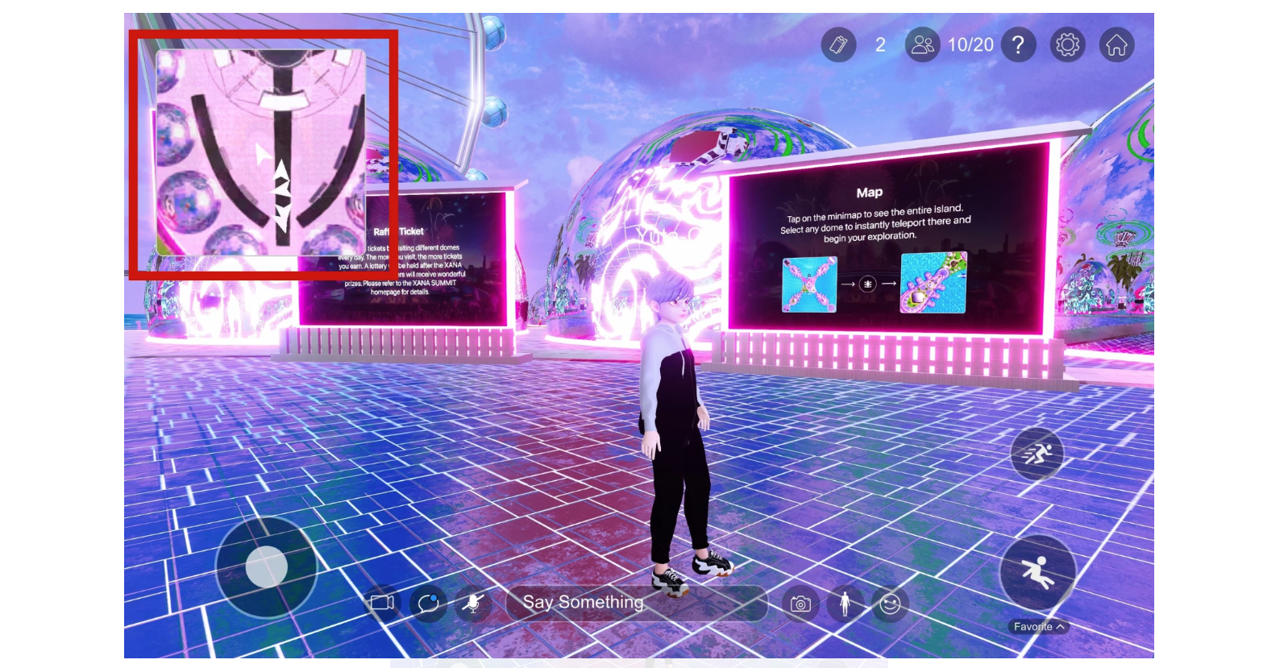
① Nhấn vào biểu tượng bản đồ ở góc trên bên trái màn hình.
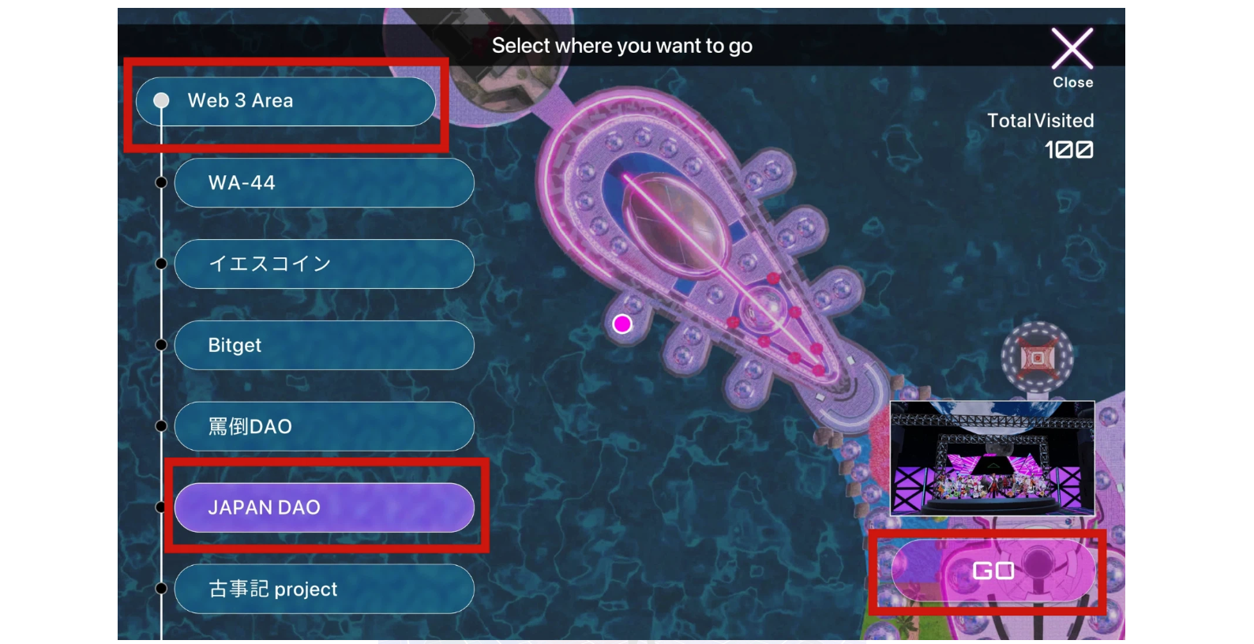
② Chọn Web3 Area → JAPAN DAO, sau đó nhấn GO.
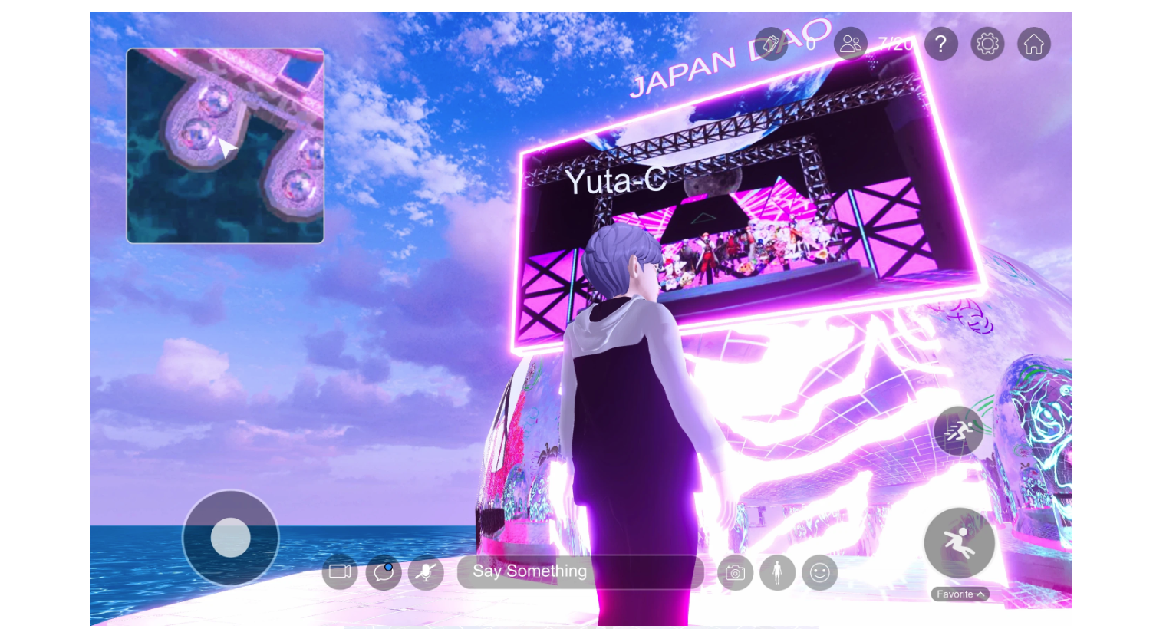
③ Khi đến Gian hàng JAPAN DAO, bạn sẽ thấy biển hiệu JAPAN DAO. Hãy vào từ bên dưới biển hiệu.
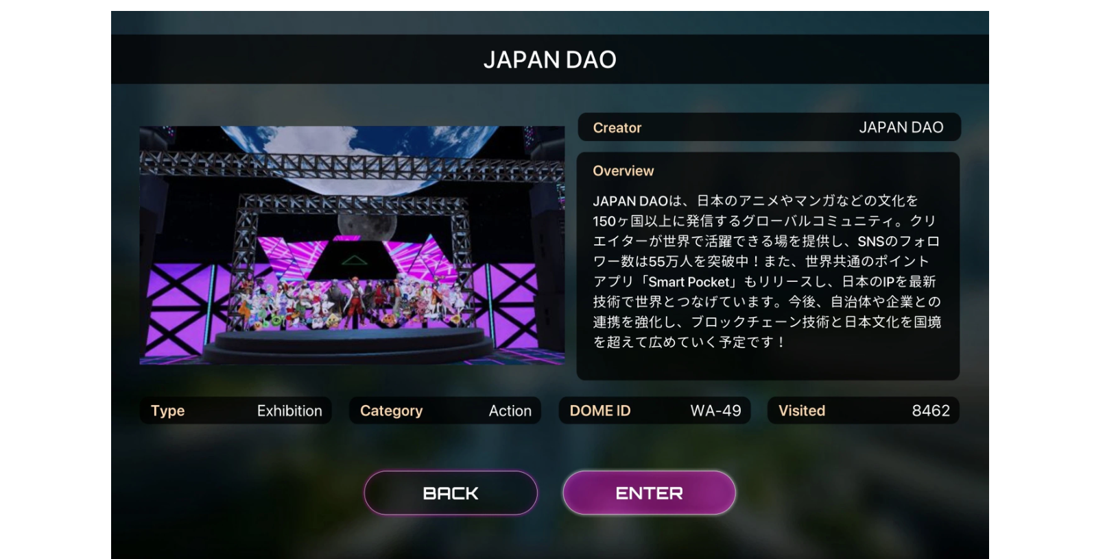
④ Sau khi vào, một phần giới thiệu về JAPAN DAO sẽ hiển thị. Sau khi xem xét, hãy nhấn Enter để tiếp tục.

Giới thiệu về Gian hàng JAPAN DAO
Khi bạn lần đầu tiên vào Gian hàng JAPAN DAO, có thể sẽ mất một chút thời gian để tải toàn bộ cảnh quan, nhưng ngay sau đó không gian độc đáo và đầy lôi cuốn sẽ hiện ra. Mặc dù gian hàng nhỏ, nhưng nó cung cấp một triển lãm độc quyền về các tác phẩm của JAPAN DAO, cùng với việc hiển thị các token SP trên các bức tường.
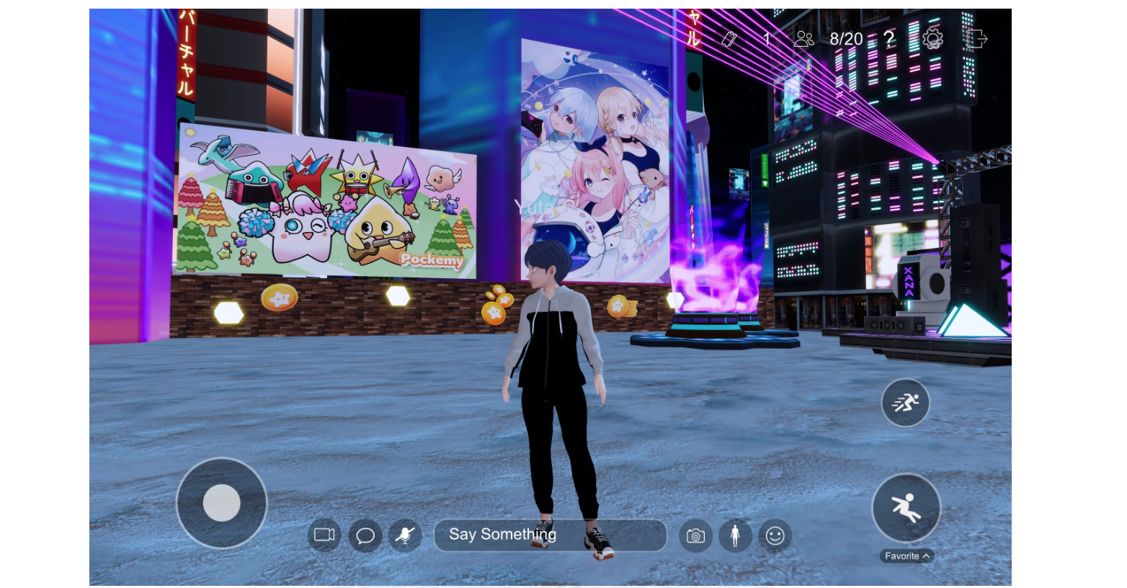
Tác phẩm trưng bày: Pockemy (trái), SPACE GIRL (phải)
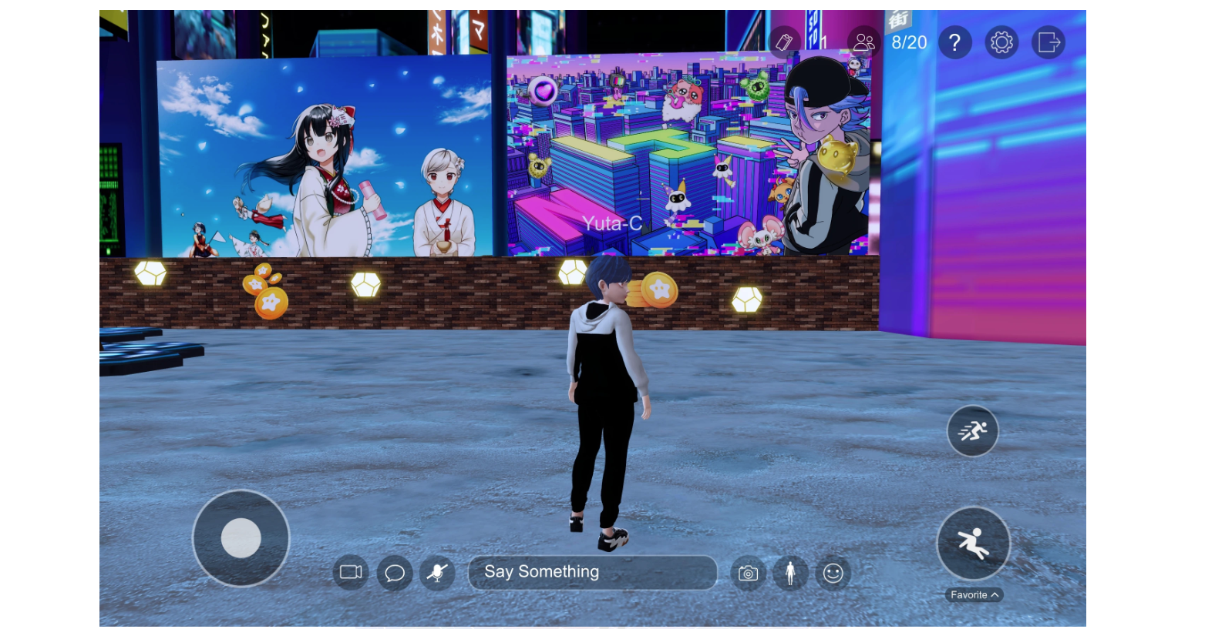
Tác phẩm trưng bày: KAGURA (trái), NIJI (phải)
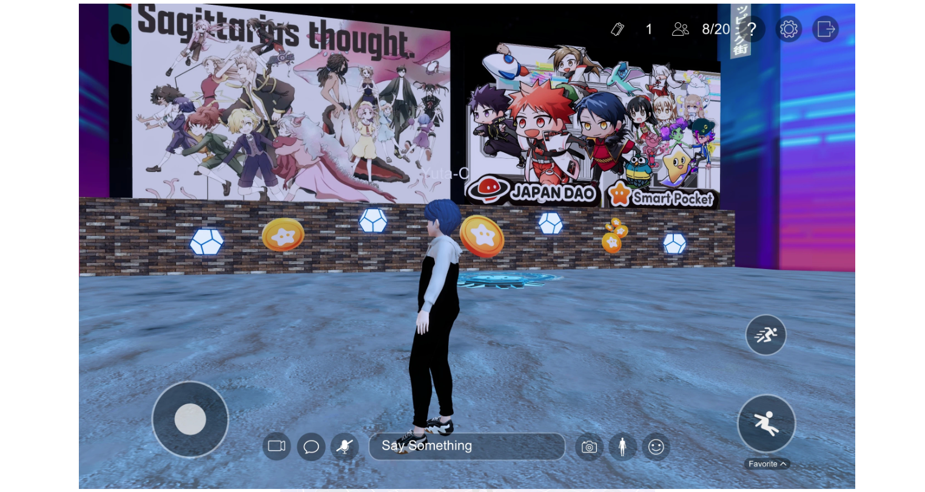
Tác phẩm trưng bày: Sagittarius's Thoughts (trái), AMATO (phải)
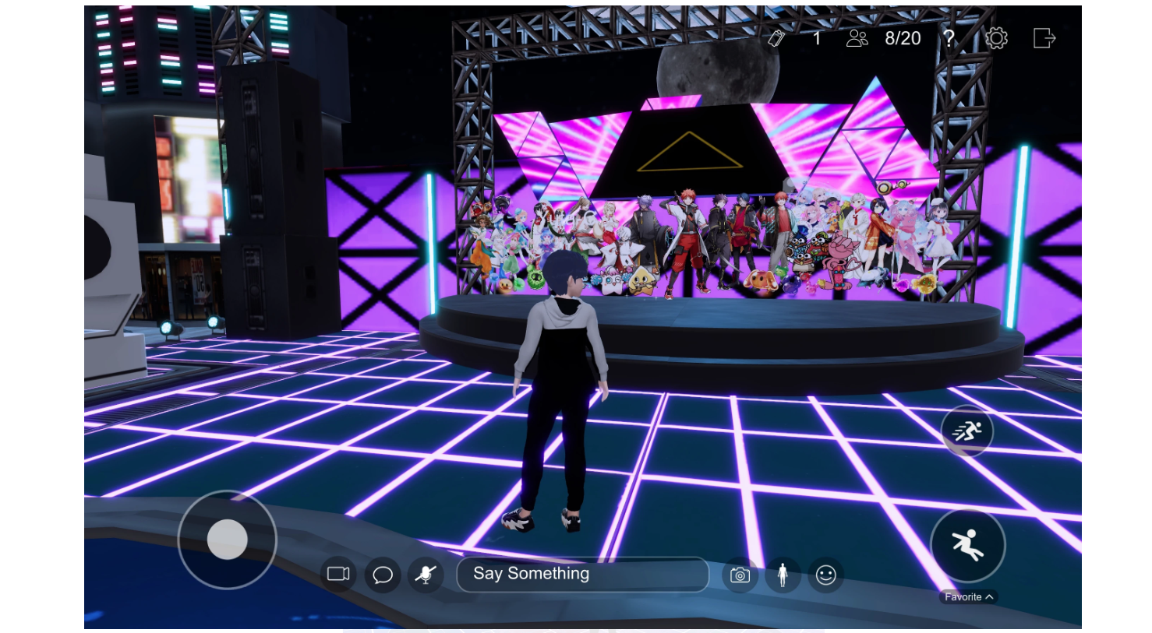
Sân khấu trước trưng bày tất cả các nhân vật IP cùng nhau

Cách Đăng xuất khỏi XANA
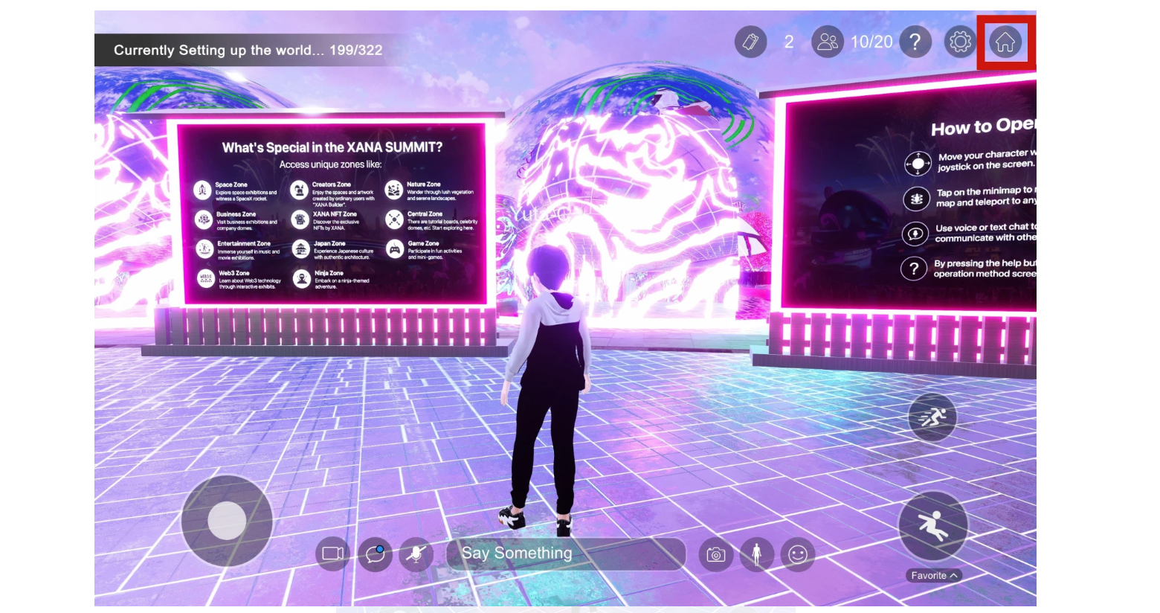
① Nhấn vào biểu tượng ngôi nhà ở góc trên bên phải màn hình để thoát khỏi không gian metaverse.
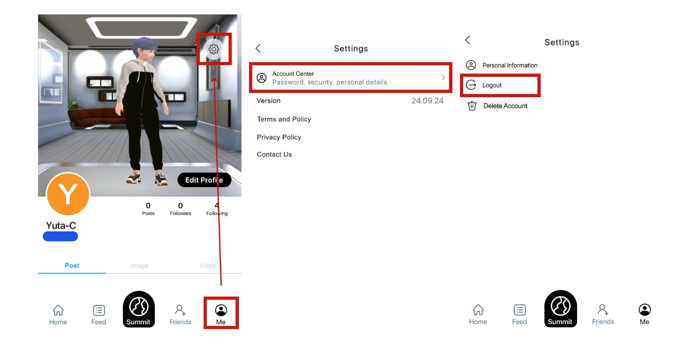
② Đi tới Me → Cài đặt → Trung tâm Tài khoản → Đăng xuất để hoàn tất quá trình.

Kết luận
Hướng dẫn này bao gồm cách vào không gian metaverse của XANA và giới thiệu về Gian hàng JAPAN DAO. Bên cạnh JAPAN DAO, nhiều dự án và cá nhân khác cũng đang trưng bày tác phẩm của họ tại XANA SUMMIT 2024. Chúng tôi khuyến khích bạn khám phá thêm các triển lãm khác!
Discord chính thức: [https://discord.com/invite/japandao](https://discord.com/invite/japandao)
Instagram chính thức: [https://www.instagram.com/japannftmuseum/](https://www.instagram.com/japannftmuseum/)

